
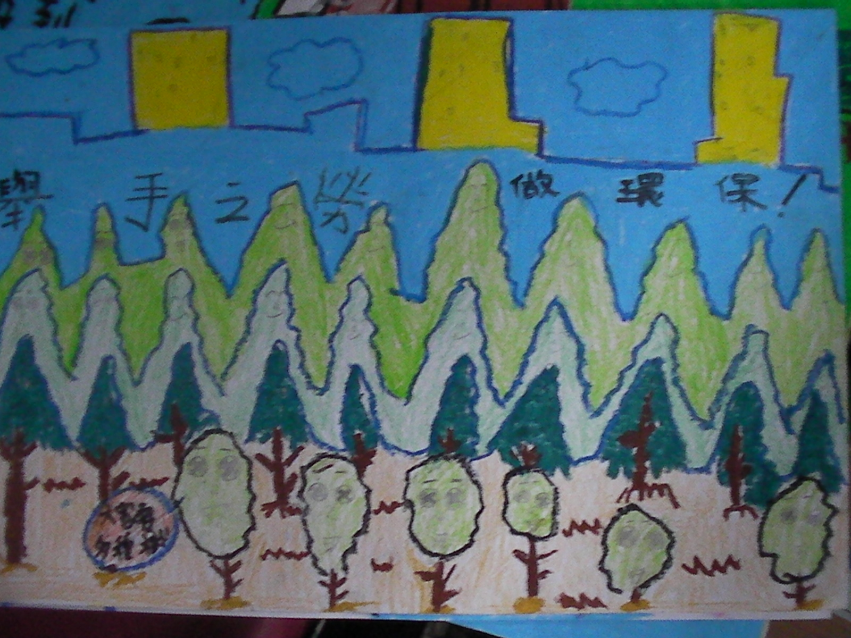
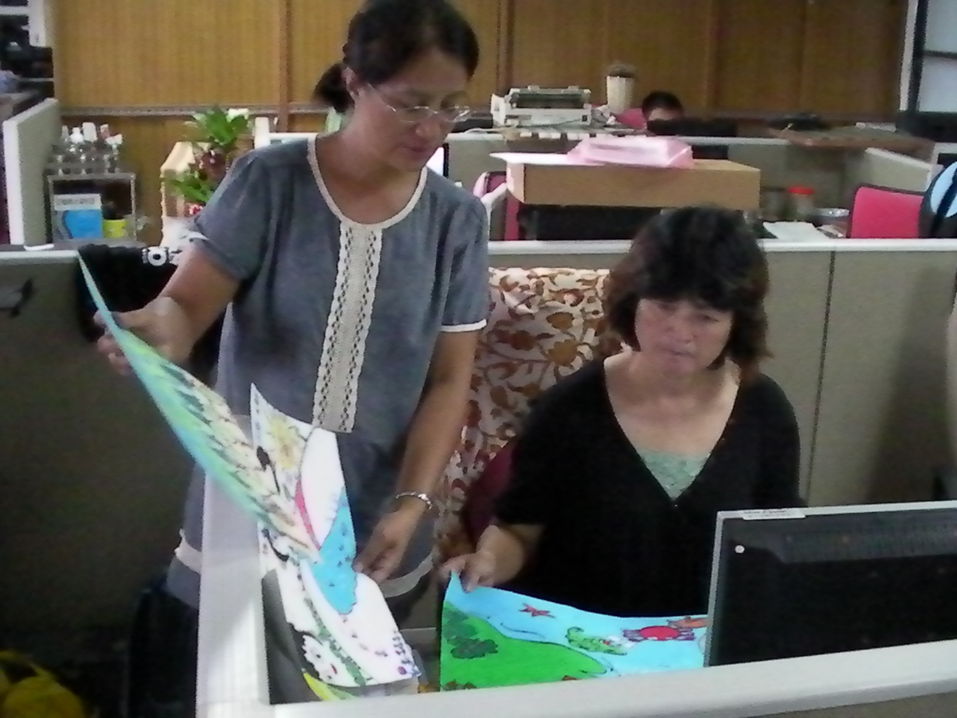
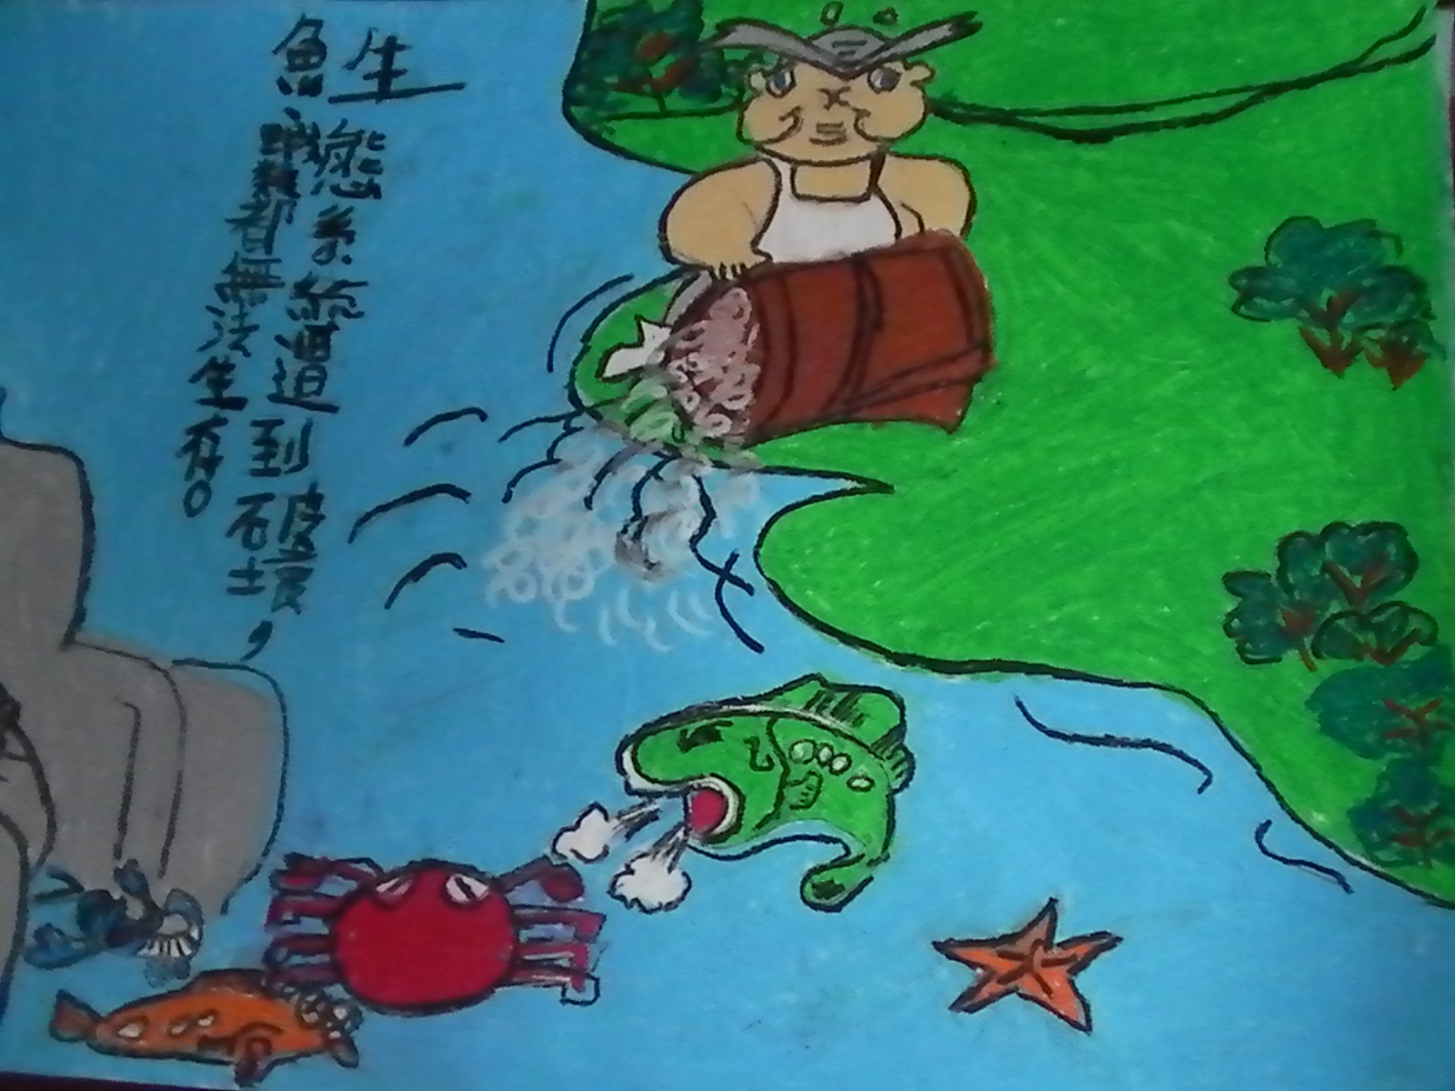
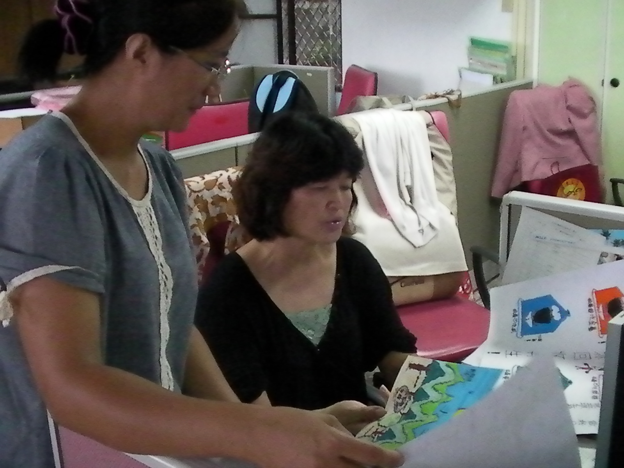
100年度
環境教育繪畫比賽活動剪影
評審老師仔細討論學生的作品
舉手之勞做環保
秋歆的作品----
「愛護河流」
評審做最後的評分，選出前三名。

